ĐÁP ÁN VÀ HƯỚNG DẪN CHẤM
ĐỀ KIỂM TRA GIỮA HỌC KÌ II NĂM HỌC 2023 - 2024
MÔN: TIN HỌC LỚP 8

I. TRẮC NGHIỆM (7 điểm)
Mỗi câu đúng được 0,25đ
Câu | 1 | 2 | 3 | 4 | 5 | 6 | 7 | 8 | 9 | 10 | 11 | 12 | 13 | 14
Đáp án | C | A | A | C | B | D | B | D | C | D | D | B | A | A
Câu | 15 | 16 | 17 | 18 | 19 | 20 | 21 | 22 | 23 | 24 | 25 | 26 | 27 | 28
Đáp án | B | D | B | A | C | B | B | D | B | D | B | D | C | C
II. PHẦN THỰC HÀNH (3 điểm)

Câu 29  (1 điểm) | - Tạo được tệp văn bản với đầy đủ nội dung.  - Đánh được số trang, đầu trang và chân trang  - Lưu tệp đúng tên và đúng nơi quy định | 0,5  0,25  0,25
Câu 30  (1 điểm) | - Sử dụng được bản mẫu (template)  - Thiết kế nội dung theo đúng yêu cầu  - Chèn được hình ảnh vào văn bản  - Lưu tệp đúng tên và đúng nơi quy định | 0,25  0,25  0,25  0,25
Câu 31  (1 điểm) | 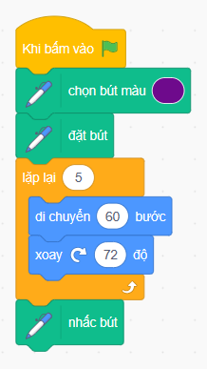 | 0,25  0,25  0,25  0,25

Ban giám hiệu | Tổ chuyên môn | Giáo viên

